**03/07/2025**

**Grupo: C2.064**

**Repositorio:** <https://github.com/paugonpae67/Acme-ANS-D01>

**Integrantes:** Paula Rosa González Páez ([paugonpae@alum.us.es](mailto:paugonpae@alum.us.es)), Lidia Ning Fernández Casillas ([lidfercas@alum.us.es](mailto:lidfercas@alum.us.es)), María Auxiliadora Quintana Fernández ([marquifer@alum.us.es](mailto:marquifer@alum.us.es)), Fernando Partal García ([ferpargar@alum.us.es](mailto:ferpargar@alum.us.es)), Iratxe Parra Moreno ([iraparmor@alum.us.es](mailto:iraparmor@alum.us.es)).

AGREEMENT on USING GROUP CODE

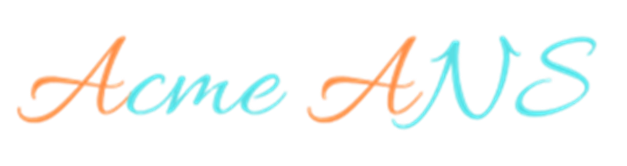

|  |
| --- |
| ÍNDICE |

ÍNDICE 1

TABLA DE REVISIONES 2

INTRODUCCIÓN 2

CONTENIDO 2

CONTENIDO DEL ACUERDO 2

Firmas 3

BibLIOGRAFÍA 5

|  |
| --- |
| RESUMEN EjECUTIVO |

El presente acuerdo establece las condiciones bajo las cuales se autoriza el uso del código fuente desarrollado en el proyecto grupal ACME ANS, correspondiente a la entrega anterior del curso.

|  |
| --- |
| TABLA DE REVISIONES |

|  |  |  |  |
| --- | --- | --- | --- |
| Versión | Fecha | Miembro del equipo | Descripción |
| 1.0 | 03/07/2025 | Fernando Partal | Primera versión del documento |

|  |  |  |
| --- | --- | --- |
| INTRODUCCIÓN |  |  |

Paula González, Lidia Ning Fernández e Iratxe Parra— otorgan su aprobación para que Fernando Partal y María Quintana puedan utilizar su parte del código desarrollado en la entrega anterior. Esta autorización se realiza con fines académicos y dentro del marco de la asignatura, para la convocatoria de Julio.

|  |  |  |
| --- | --- | --- |
| CONTENIDO |  |  |

CONTENIDO DEL ACUERDO

Yo, Paula González, en calidad de coautora del proyecto ACME ANS, autorizo expresamente a Fernando Partal y María Quintana a utilizar mi parte del código fuente desarrollado en dicho proyecto, correspondiente a la entrega anterior de la asignatura.

Yo, Lidia Ning Fernández, en calidad de coautora del proyecto ACME ANS, autorizo expresamente a Fernando Partal y María Quintana a utilizar mi parte del código fuente desarrollado en dicho proyecto, correspondiente a la entrega anterior de la asignatura.

Yo, Iratxe Parra, en calidad de coautora del proyecto ACME ANS, autorizo expresamente a Fernando Partal y María Quintana a utilizar mi parte del código fuente desarrollado en dicho proyecto, correspondiente a la entrega anterior de la asignatura.

## Firmas

González Páez, Paula Rosa 03/07/2025

Parra Moreno, Iratxe 03/07/2025

Fernández Casillas, Lidia Ning 03/07/2025

|  |  |  |
| --- | --- | --- |
| CONCLUSIÓN |  |  |

Con este acuerdo, se formaliza la cesión de uso del código del proyecto *ACME ANS* con fines exclusivamente académicos. Las partes implicadas se comprometen a respetar los términos establecidos, garantizando una utilización responsable y reconociendo la autoría del trabajo original.

|  |  |  |
| --- | --- | --- |
| BibLIOGRAFÍA |  |  |

Intencionalmente en blanco.